Guide til at printe foldere

Da der er tale om en folder med en baggrundsfarve, så er der et par ekstra trin før man står med den i hånden.

**1.** Åbn word-dokumentet med folderen

**2.** Tryk på Filer 🡪 Indstillinger (nederst) 🡪 Vis

**3.** Under Udskriftsindstillinger skal du nu vælge

Udskriv baggrundsfarver og billeder 🡪 OK

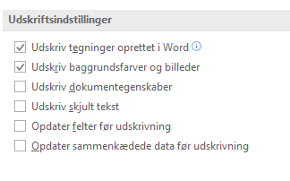

**4.** Du skal nu ind på Udskriv siden (ctrl p)

**5.** Tryk på printeregenskaber (under Printer) og under Farvestatus vælger du Farve. Tryk OK

**6.** Tryk nu på Udskriv på begge sider – vend sider om den KORTE kant.

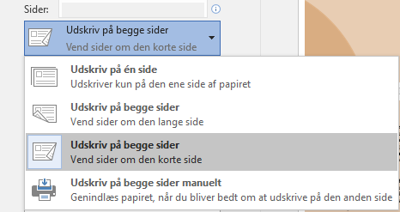

**7.** Så er du færdige og kan trykke Udskriv.